


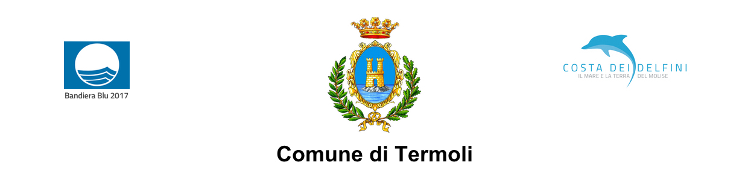


AREA URBANA




all.10

RICHIESTA RIMBORSO INDENNITA’ DI PARTECIPAZIONE AL TIROCINIO EXTRA CURRICULARE
BIMESTRE…….
Avviso Pubblico “Progetto TOOL” – tirocini extracurriculari di orientamento e formazione a lavoro per giovani disoccupati di età compresa tra i 18 e 40 anni
nei settori che offrono maggiori prospettive di crescita ( green economy, blue economy, servizi alla persona, servizi socio-sanitari, valorizzazione del patrimonio culturale, ict).

Da inviare tramite pec : protocollo@pec.comune.termoli.cb.it e da caricare successivamente sulla piattaforma mosem a cura del oggetto promotore e autorità urbana .

* Il/La sottoscritto/a _________________________________, nato a ________________ il ___________________,
C.F. ________________________________,
in qualità di Legale Rappresentante del Soggetto OSPITANTE denominato ___________________________,
C.F. __________________________, abilitato alla promozione dei Tirocini extracurriculari, in relazione al seguente tirocinio:
Soggetto ospitante: ____________________________________________, C.F./P.IVA _____________________
con riferimento al tirocinio avviato in data … …….. a favore di.

Tirocinante: ______________________________________________,
nato a ……………………………………………………..
residente in …………………………………
cap……………. Prov…………………………
C.F. _____________________________

CHIEDE

il rimborso dell’indennità di partecipazione al tirocinio, per il bimestre dal …………….. al …………………….. da versare sul conto corrente iban
di cui al modello di tracciabilità dei flussi finanziari che allega.

Luogo e data _____________________

Timbro e firma del Legale Rappresentante del Soggetto Promotore _____________________________________________________

* Compilare una scheda per ogni tirocinio per cui si chiede il contributo.

